Redis
NoSql数据库

- 课程计划
- redis介绍
- 什么是NoSql
- NoSql的分类
- 什么是redis
- Redis应用场景
- redis安装（重点）
- redis客户端
- redis自带客户端
- 图形界面的客户端（了解）
- Java客户端jedis（重点）
- Redis数据类型（重点）
- String类型
- Map类型
- List类型
- Set类型
- SortedSet
- Keys命令（了解）
- Redis的持久化方案
- Rbd方式
- Aof方式
- Redis的主从复制
- Redis的集群
- Jedis连接redis集群

- Redis介绍
- 什么是NoSql
- http://www.cnblogs.com/jys509/p/4721638.html?utm_source=tuicool 网上资料链接
- http://www.cnblogs.com/stephen-liu74/archive/2012/02/18/2357783.html事务

为了解决高并发、高可用、高可扩展，大数据存储等一系列问题而产生的数据库解决方案，就是NoSql。

NoSql，叫非关系型数据库，它的全名Not only sql。它不能替代关系型数据库，只能作为关系型数据库的一个良好补充。

- NoSql的分类
- 键值(Key-Value)存储数据库（Map(key,value)）
相关产品： Tokyo Cabinet/Tyrant、Redis、Voldemort、Berkeley DB
典型应用： 内容缓存，主要用于处理大量数据的高访问负载。
数据模型： 一系列键值对
优势： 快速查询
劣势： 存储的数据缺少结构化

- 列存储数据库
相关产品：Cassandra, HBase, Riak
典型应用：分布式的文件系统
数据模型：以列簇式存储，将同一列数据存在一起
优势：查找速度快，可扩展性强，更容易进行分布式扩展
劣势：功能相对局限
- 文档型数据库
相关产品：CouchDB、MongoDB
典型应用：Web应用（与Key-Value类似，Value是结构化的）
数据模型： 一系列键值对，json/bson
优势：数据结构要求不严格
劣势： 查询性能不高，而且缺乏统一的查询语法
- 图形(Graph)数据库
相关数据库：Neo4J、InfoGrid、Infinite Graph
典型应用：社交网络
数据模型：图结构
优势：利用图结构相关算法。
劣势：需要对整个图做计算才能得出结果，不容易做分布式的集群方案。

- 什么是redis
Redis是使用c语言开发的一个高性能键值数据库。Redis可以通过一些键值类型来存储数据。
键值类型：redis存储的数据的key必须是字符串，但是value可以是以下几种类型
String字符类型
map散列类型
list列表类型
set集合类型
sortedset有序集合类型

- redis历史发展
2008年，意大利的一家创业公司Merzia推出了一款基于MySQL的网站实时统计系统LLOOGG，然而没过多久该公司的创始人 Salvatore Sanfilippo便 对MySQL的性能感到失望，于是他决定亲自为LLOOGG量身定做一个数据库，并于2009年开发完成，这个数据库就是Redis。 不过Salvatore Sanfilippo并不满足只将Redis用于LLOOGG这一款产品，而是希望更多的人使用它，于是在同一年Salvatore Sanfilippo将Redis开源发布，并开始和Redis的另一名主要的代码贡献者Pieter Noordhuis一起继续着Redis的开发，直到今天。
Salvatore Sanfilippo自己也没有想到，短短的几年时间，Redis就拥有了庞大的用户群体。Hacker News在2012年发布了一份数据库的使用情况调查，结果显示有近12%的公司在使用Redis。国内如新浪微博、街旁网、知乎网，国外如GitHub、Stack Overflow、Flickr等都是Redis的用户。
VMware公司从2010年开始赞助Redis的开发， Salvatore Sanfilippo和Pieter Noordhuis也分别在3月和5月加入VMware，全职开发Redis。
2016年，大概市场使用率65%.

- redis的应用场景
缓存（数据查询、短连接、新闻内容、商品内容等等）。（最多使用）
分布式集群架构中的session分离。
聊天室的在线好友列表。
任务队列。（秒杀、抢购、12306等等）
应用排行榜。
网站访问统计。
数据过期处理（可以精确到毫秒）

- redis安装
- redis下载
官网地址：http://redis.io/
下载地址：http://download.redis.io/releases/ HYPERLINK "http://download.redis.io/releases/redis-3.0.0.tar.gz" HYPERLINK "http://download.redis.io/releases/redis-3.0.0.tar.gz" HYPERLINK "http://download.redis.io/releases/redis-3.0.0.tar.gz"redis-3.0.0.tar.gz
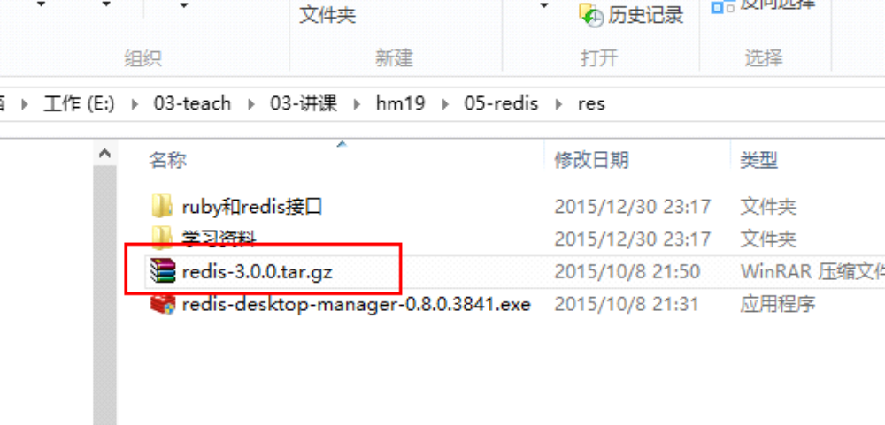

- redis的安装
redis的安装环境会安装到linux系统中。

第一步：安装VMware，并且在VMware中安装centos系统（参考linux教程）。
第二步：将redis的压缩包，上传到linux系统
第三步：对redis的压缩包进行解压缩
Redis解压缩之后的文件是用c语言写的源码文件
[root@itheima ~]# tar -zxf redis-3.0.0.tar.gz

第四步：安装c语言环境（安装centos之后，自带c语言环境）
[root@itheima ~]# yum install gcc-c++
第五步：编译redis源码
[root@itheima ~]# cd redis-3.0.0
[root@itheima redis-3.0.0]# make

第六步：安装redis
[root@itheima redis-3.0.0]# make install PREFIX=/usr/local/redis19

第七步：查看是否安装成功
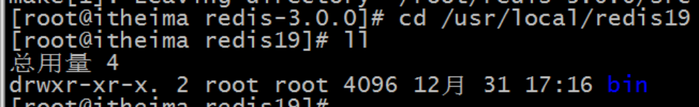

- redis启动
- 前端启动
前端启动的命令：
[root@itheima bin]# ./redis-server
前端启动的关闭：
强制关闭：Ctrl+c
正常关闭：[root@itheima bin]# ./redis-cli shutdown

启动界面：
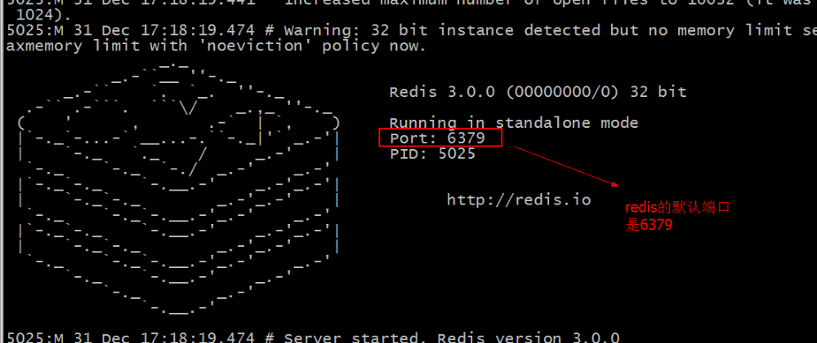

前端启动的问题：
一旦客户端关闭，则redis服务也停掉。

- 后端启动

第一步：需要将redis解压之后的源码包中的redis.conf文件拷贝到bin目录下
[root@itheima bin]# cp /root/redis-3.0.0/redis.conf
第二步：修改redis.conf文件，将daemonize改为yes
先要使用vim redis.conf
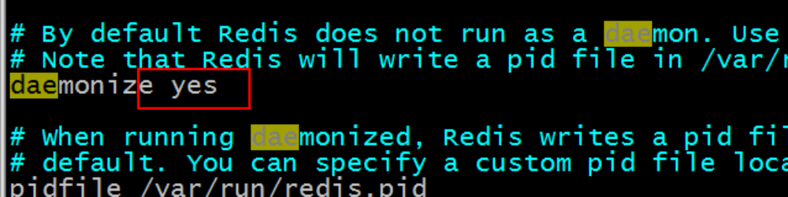

第三步：使用命令后端启动redis
[root@itheima bin]# ./redis-server redis.conf
第四步：查看是否启动成功

关闭后端启动的方式：

强制关闭：[root@itheima bin]# kill -9 5071
正常关闭：[root@itheima bin]# ./redis-cli shutdown

在项目中，建议使用正常关闭。
因为redis作为缓存来使用的话，将数据存储到内存中，如果使用正常关闭，则会将内存数据持久化到本地之后，再关闭。

如果是强制关闭，则不会进行持久化操作，可能会造成部分数据的丢失。

- Redis客户端
- Redis自带的客户端
- 启动
启动客户端命令：[root@itheima bin]# ./redis-cli -h 127.0.0.1 -p 6379
-h：指定访问的redis服务器的ip地址
-p：指定访问的redis服务器的port端口

还可以写成：[root@itheima bin]# ./redis-cli
使用默认配置：默认的ip【127.0.0.1】，默认的port【6379】
- 关闭
Ctrl+c
127.0.0.1:6379> quit

- 图形界面客户端
安装文件位置：
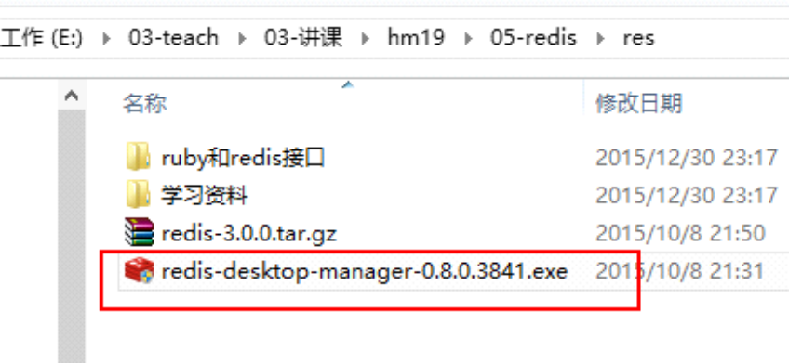

安装之后，打开如下：
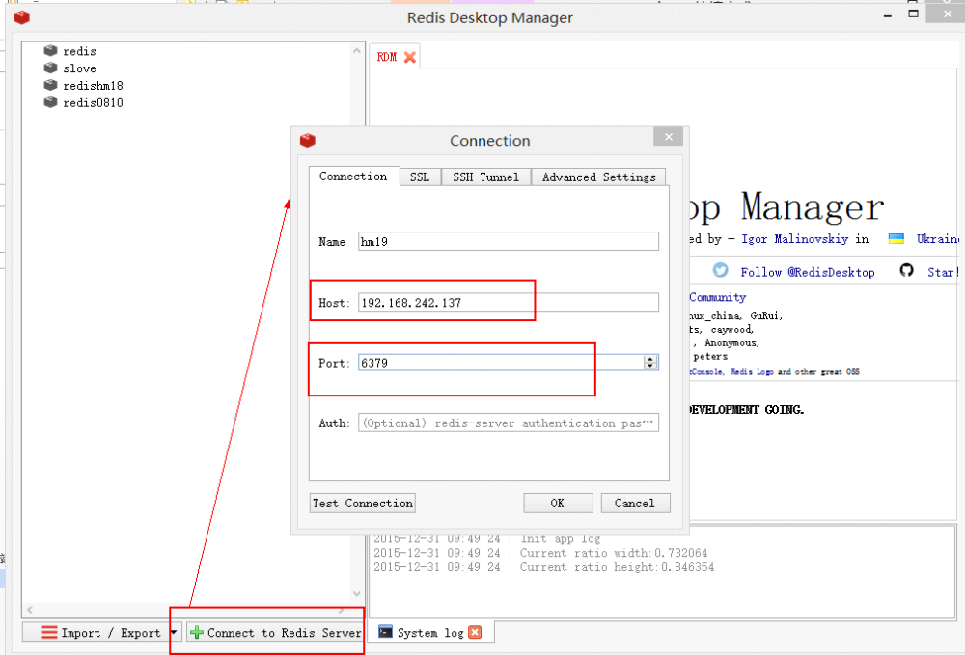

防火墙设置：
[root@itheima redis-3.0.0]# vim /etc/sysconfig/iptables
# Firewall configuration written by system-config-firewall
# Manual customization of this file is not recommended.
*filter
:INPUT ACCEPT [0:0]
:FORWARD ACCEPT [0:0]
:OUTPUT ACCEPT [0:0]
-A INPUT -m state --state ESTABLISHED,RELATED -j ACCEPT
-A INPUT -p icmp -j ACCEPT
-A INPUT -i lo -j ACCEPT
-A INPUT -m state --state NEW -m tcp -p tcp --dport 22 -j ACCEPT
-A INPUT -m state --state NEW -m tcp -p tcp --dport 3306 -j ACCEPT
-A INPUT -m state --state NEW -m tcp -p tcp --dport 8080 -j ACCEPT
-A INPUT -m state --state NEW -m tcp -p tcp --dport 6379 -j ACCEPT
-A INPUT -j REJECT --reject-with icmp-host-prohibited
-A FORWARD -j REJECT --reject-with icmp-host-prohibited
COMMIT
~
~
~
~
~
~
~
~
~
~
~
"/etc/sysconfig/iptables" 16L, 677C 已写入
[root@itheima redis-3.0.0]# service iptables restart
iptables：清除防火墙规则： [确定]
iptables：将链设置为政策 ACCEPT：filter [确定]
iptables：正在卸载模块： [确定]
iptables：应用防火墙规则： [确定]
[root@itheima redis-3.0.0]#

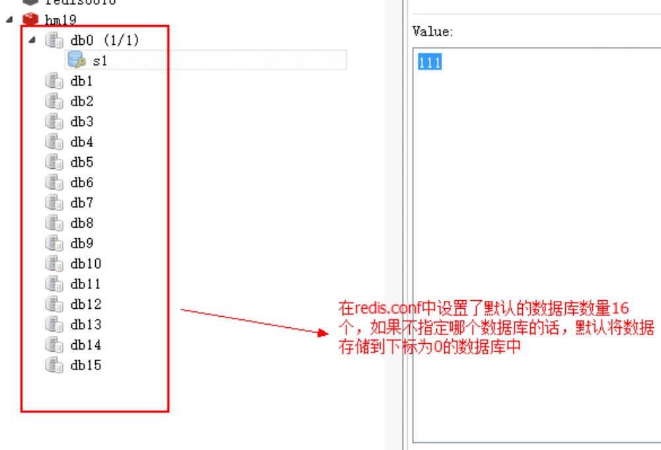

Redis.conf中的数据库数量的设置：
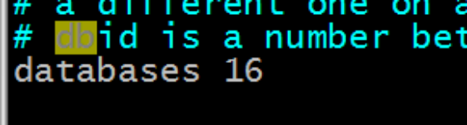

选择数据库的方式：
使用select 加上数据库的下标 就可以选择指定的数据库来使用，下标从0开始
127.0.0.1:6379> select 15
OK
127.0.0.1:6379[15]>
- Jedis客户端
- jedis介绍
Redis不仅是使用命令来操作，现在基本上主流的语言都有客户端支持，比如java、C、C#、C++、php、Node.js、Go等。
在官方网站里列一些Java的客户端，有Jedis、Redisson、Jredis、JDBC-Redis、等其中官方推荐使用Jedis和Redisson。 在企业中用的最多的就是Jedis，下面我们就重点学习下Jedis。
Jedis同样也是托管在github上，地址：https://github.com/xetorthio/jedis

- 工程搭建
添加jar包
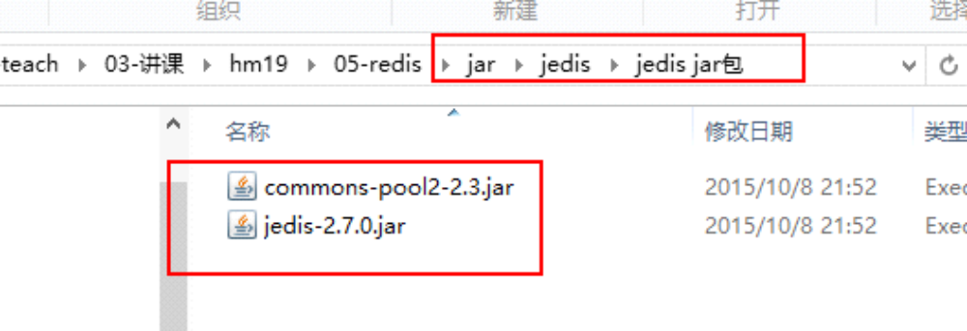

- 单实例连接redis
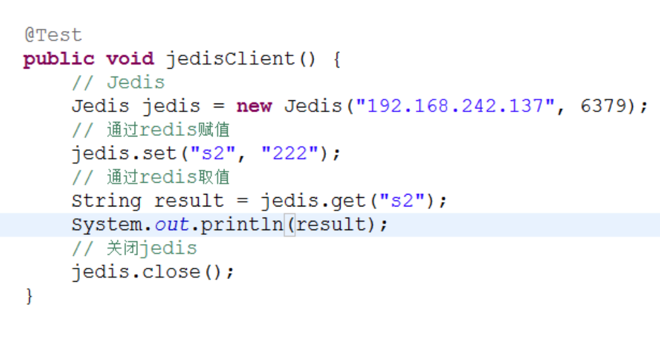

- 使用jedis连接池连接redis服务器
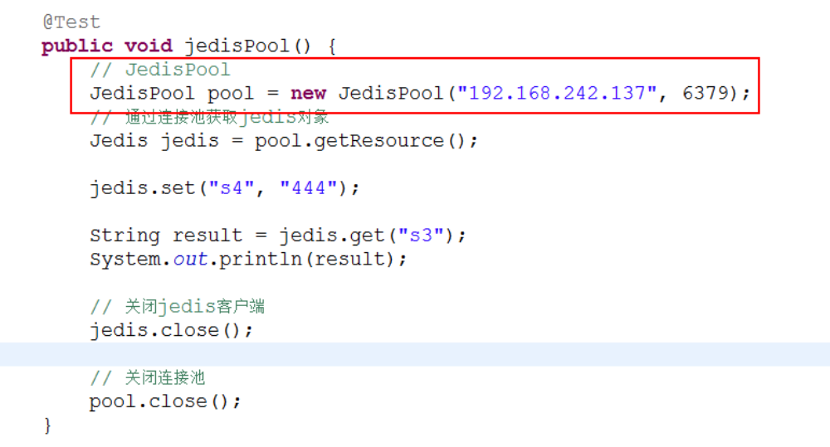

- Spring整合jedisPool（自学）
- 添加spring的jar包
- 配置spring配置文件applicationContext.xml
<?xml version="1.0" encoding="UTF-8"?>
<beans xmlns="http://www.springframework.org/schema/beans"
xmlns:xsi="http://www.w3.org/2001/XMLSchema-instance" xmlns:mvc="http://www.springframework.org/schema/mvc"
xmlns:context="http://www.springframework.org/schema/context"
xmlns:aop="http://www.springframework.org/schema/aop" xmlns:tx="http://www.springframework.org/schema/tx"
xsi:schemaLocation="http://www.springframework.org/schema/beans
http://www.springframework.org/schema/beans/spring-beans-3.2.xsd
http://www.springframework.org/schema/mvc
http://www.springframework.org/schema/mvc/spring-mvc-3.2.xsd
http://www.springframework.org/schema/context
http://www.springframework.org/schema/context/spring-context-3.2.xsd
http://www.springframework.org/schema/aop
http://www.springframework.org/schema/aop/spring-aop-3.2.xsd
http://www.springframework.org/schema/tx
http://www.springframework.org/schema/tx/spring-tx-3.2.xsd ">

<!-- 连接池配置 -->
<bean id="jedisPoolConfig" class="redis.clients.jedis.JedisPoolConfig">
<!-- 最大连接数 -->
<property name="maxTotal" value="30" />
<!-- 最大空闲连接数 -->
<property name="maxIdle" value="10" />
<!-- 每次释放连接的最大数目 -->
<property name="numTestsPerEvictionRun" value="1024" />
<!-- 释放连接的扫描间隔（毫秒） -->
<property name="timeBetweenEvictionRunsMillis" value="30000" />
<!-- 连接最小空闲时间 -->
<property name="minEvictableIdleTimeMillis" value="1800000" />
<!-- 连接空闲多久后释放, 当空闲时间>该值 且 空闲连接>最大空闲连接数 时直接释放 -->
<property name="softMinEvictableIdleTimeMillis" value="10000" />
<!-- 获取连接时的最大等待毫秒数,小于零:阻塞不确定的时间,默认-1 -->
<property name="maxWaitMillis" value="1500" />
<!-- 在获取连接的时候检查有效性, 默认false -->
<property name="testOnBorrow" value="false" />
<!-- 在空闲时检查有效性, 默认false -->
<property name="testWhileIdle" value="true" />
<!-- 连接耗尽时是否阻塞, false报异常,ture阻塞直到超时, 默认true -->
<property name="blockWhenExhausted" value="false" />
</bean>

<!-- redis单机 通过连接池 -->
<bean id="jedisPool" class="redis.clients.jedis.JedisPool"
destroy-method="close">
<constructor-arg name="poolConfig" ref="jedisPoolConfig" />
<constructor-arg name="host" value="192.168.242.130" />
<constructor-arg name="port" value="6379" />
</bean>
</beans>

- 测试代码

@Test
public void testJedisPool() {
JedisPool pool = (JedisPool) applicationContext.getBean("jedisPool");
Jedis jedis = null;
try {
jedis = pool.getResource();

jedis.set("name", "lisi");
String name = jedis.get("name");
System.out.println(name);
} catch (Exception ex) {
ex.printStackTrace();
} finally {
if (jedis != null) {
// 关闭连接
jedis.close();
}
}
}

- Redis数据类型
- String
- 命令
- 赋值
语法：SET key value
127.0.0.1:6379> set test 123
OK

- 取值
语法：GET key
127.0.0.1:6379> get test
"123“
- 取值并赋值
语法：GETSET key value
127.0.0.1:6379> getset s2 222
"111"
127.0.0.1:6379> get s2
"222"

- 设置/获取多个键值
语法：
MSET key value [key value …]
MGET key [key …]

127.0.0.1:6379> mset k1 v1 k2 v2 k3 v3
OK
127.0.0.1:6379> get k1
"v1"
127.0.0.1:6379> mget k1 k3
1) "v1"
2) "v3"

- 删除
语法：DEL key
127.0.0.1:6379> del test
(integer) 1

- 数值增减
- 递增数字
当存储的字符串是整数时，Redis提供了一个实用的命令INCR，其作用是让当前键值递增，并返回递增后的值。

语法：INCR key
127.0.0.1:6379> incr num
(integer) 1
127.0.0.1:6379> incr num
(integer) 2
127.0.0.1:6379> incr num
(integer) 3

- 增加指定的整数
语法：INCRBY key increment
127.0.0.1:6379> incrby num 2
(integer) 5
127.0.0.1:6379> incrby num 2
(integer) 7
127.0.0.1:6379> incrby num 2
(integer) 9

- 递减数值
语法：DECR key
127.0.0.1:6379> decr num
(integer) 9
127.0.0.1:6379> decr num
(integer) 8

- 减少指定的整数
语法：DECRBY key decrement
127.0.0.1:6379> decr num
(integer) 6
127.0.0.1:6379> decr num
(integer) 5
127.0.0.1:6379> decrby num 3
(integer) 2
127.0.0.1:6379> decrby num 3
(integer) -1

- 其它命令(自学)
- 向尾部追加值
APPEND的作用是向键值的末尾追加value。如果键不存在则将该键的值设置为value，即相当于 SET key value。返回值是追加后字符串的总长度。

语法：APPEND key value
127.0.0.1:6379> set str hello
OK
127.0.0.1:6379> append str " world!"
(integer) 12
127.0.0.1:6379> get str
"hello world!"

- 获取字符串长度
STRLEN命令返回键值的长度，如果键不存在则返回0。

语法：STRLEN key
127.0.0.1:6379> strlen str
(integer) 0
127.0.0.1:6379> set str hello
OK
127.0.0.1:6379> strlen str
(integer) 5

- 应用
- 关于redis的key的命名规范: items:id
- 自增主键
商品编号、订单号采用string的递增数字特性生成。
以商品为例: items id price count
Key items:1 {id:1,price:2000,count:500}

Items:2

定义商品编号key：items:id
192.168.101.3:7003> INCR items:id
(integer) 2
192.168.101.3:7003> INCR items:id
(integer) 3

- Hash
散列类型
- 使用string的问题
假设有User对象以JSON序列化的形式存储到Redis中，User对象有id，username、password、age、name等属性，存储的过程如下： user:1 {id:1,name:zhangsan,age:23}
保存、更新：
User对象 json(string) redis
如果在业务上只是更新age属性，其他的属性并不做更新我应该怎么做呢？ 如果仍然采用上边的方法在传输、处理时会造成资源浪费，下边讲的hash可以很好的解决这个问题。

- redis hash介绍
- Map<String,Map<String,String>>
- Map<String,Map<String,String>>
hash叫散列类型，它提供了字段和字段值的映射。字段值只能是字符串类型，不支持散列类型、集合类型等其它类型。如下：

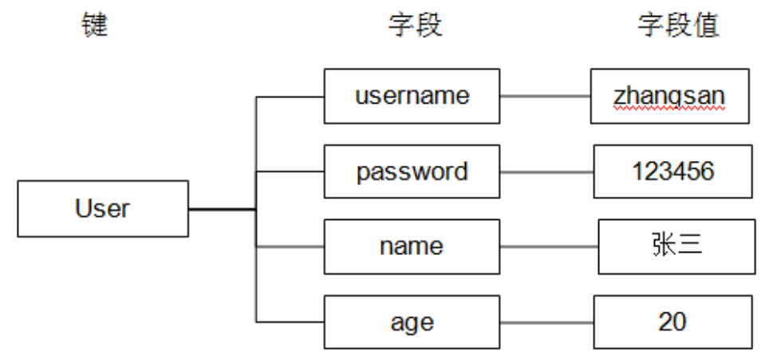

- 命令
- 赋值
HSET命令不区分插入和更新操作，当执行插入操作时HSET命令返回1，当执行更新操作时返回0。

- 一次只能设置一个字段值
语法：HSET key field value
127.0.0.1:6379> hset user username zhangsan
(integer) 1

- 一次可以设置多个字段值
语法：HMSET key field value [field value ...]
127.0.0.1:6379> hmset user age 20 username lisi
OK

- 当字段不存在时赋值，类似HSET，区别在于如果字段存在，该命令不执行任何操作
语法：HSETNX key field value
127.0.0.1:6379> hsetnx user age 30 如果user中没有age字段则设置age值为30，否则不做任何操作
(integer) 0

- 取值
- 一次只能获取一个字段值
语法：HGET key field
127.0.0.1:6379> hget user username
"zhangsan“

- 一次可以获取多个字段值
语法：HMGET key field [field ...]
127.0.0.1:6379> hmget user age username
1) "20"
2) "lisi"

- 获取所有字段值
语法：HGETALL key
127.0.0.1:6379> hgetall user
1) "age"
2) "20"
3) "username"
4) "lisi"

- 删除字段
可以删除一个或多个字段，返回值是被删除的字段个数

语法：HDEL key field [field ...]
127.0.0.1:6379> hdel user age
(integer) 1
127.0.0.1:6379> hdel user age name
(integer) 0
127.0.0.1:6379> hdel user age username
(integer) 1

- 增加数字
语法：HINCRBY key field increment
127.0.0.1:6379> hincrby user age 2 将用户的年龄加2
(integer) 22
127.0.0.1:6379> hget user age 获取用户的年龄
"22“

- 其它命令(自学)
- 判断字段是否存在
语法：HEXISTS key field
127.0.0.1:6379> hexists user age 查看user中是否有age字段
(integer) 1
127.0.0.1:6379> hexists user name 查看user中是否有name字段
(integer) 0

- 只获取字段名或字段值
语法：
HKEYS key
HVALS key
127.0.0.1:6379> hmset user age 20 name lisi
OK
127.0.0.1:6379> hkeys user
1) "age"
2) "name"
127.0.0.1:6379> hvals user
1) "20"
2) "lisi"

- 获取字段数量
语法：HLEN key
127.0.0.1:6379> hlen user
(integer) 2

- 应用
- 存储商品信息
- 关系型数据库商品表字段
【商品id、商品名称、商品描述、商品库存、商品好评】

- 定义商品信息的key
商品1001的信息在 Redis中的key为：[items:1001]

- 存储商品信息
192.168.101.3:7003> HMSET items:1001 id 3 name apple price 999.9
OK

- 获取商品信息
192.168.101.3:7003> HGET items:1001 id
"3"
192.168.101.3:7003> HGETALL items:1001
1) "id"
2) "3"
3) "name"
4) "apple"
5) "price"
6) "999.9"

- List
- Arraylist和linkedlist的区别
Arraylist是使用数组来存储数据，特点：查询快、增删慢
Linkedlist是使用双向链表存储数据，特点：增删快、查询慢，但是查询链表两端的数据也很快。

Redis的list是采用来链表来存储的，所以对于redis的list数据类型的操作，是操作list的两端数据来操作的。

- 命令
- 向列表两端增加元素
- 向列表左边增加元素
语法：LPUSH key value [value ...]
127.0.0.1:6379> lpush list:1 1 2 3
(integer) 3

- 向列表右边增加元素
语法：RPUSH key value [value ...]
127.0.0.1:6379> rpush list:1 4 5 6
(integer) 3

- 查看列表
LRANGE命令是列表类型最常用的命令之一，获取列表中的某一片段，将返回start、stop之间的所有元素（包含两端的元素），索引从0开始。索引可以是负数，如：“-1”代表最后边的一个元素。

语法：LRANGE key start stop
127.0.0.1:6379> lrange list:1 0 2
1) "2"
2) "1"
3) "4"

127.0.0.1:6379> lrange list1 0 -1

- 从列表两端弹出元素
LPOP命令从列表左边弹出一个元素，会分两步完成：
第一步是将列表左边的元素从列表中移除
第二步是返回被移除的元素值。

语法：
LPOP key
RPOP key
127.0.0.1:6379> lpop list:1
"3“
127.0.0.1:6379> rpop list:1
"6“

- 获取列表中元素的个数
语法：LLEN key
127.0.0.1:6379> llen list:1
(integer) 2

- 其它命令(自学)
- 删除列表中指定的值
LREM命令会删除列表中前count个值为value的元素，返回实际删除的元素个数。根据count值的不同，该命令的执行方式会有所不同：
- 当count>0时， LREM会从列表左边开始删除。
- 当count<0时， LREM会从列表后边开始删除。
- 当count=0时， LREM删除所有值为value的元素。

语法：LREM key count value

- 获得/设置指定索引的元素值
- 获得指定索引的元素值
语法：LINDEX key index
127.0.0.1:6379> lindex l:list 2
"1"

- 设置指定索引的元素值
语法：LSET key index value
127.0.0.1:6379> lset l:list 2 2
OK
127.0.0.1:6379> lrange l:list 0 -1
1) "6"
2) "5"
3) "2"
4) "2"

- 只保留列表指定片段
指定范围和LRANGE一致

语法：LTRIM key start stop
127.0.0.1:6379> lrange l:list 0 -1
1) "6"
2) "5"
3) "0"
4) "2"
127.0.0.1:6379> ltrim l:list 0 2
OK
127.0.0.1:6379> lrange l:list 0 -1
1) "6"
2) "5"
3) "0"

- 向列表中插入元素
该命令首先会在列表中从左到右查找值为pivot的元素，然后根据第二个参数是BEFORE还是AFTER来决定将value插入到该元素的前面还是后面。

语法：LINSERT key BEFORE|AFTER pivot value
127.0.0.1:6379> lrange list 0 -1
1) "3"
2) "2"
3) "1"
127.0.0.1:6379> linsert list after 3 4
(integer) 4
127.0.0.1:6379> lrange list 0 -1
1) "3"
2) "4"
3) "2"
4) "1"

- 将元素从一个列表转移到另一个列表中
语法：RPOPLPUSH source destination
127.0.0.1:6379> rpoplpush list newlist
"1"
127.0.0.1:6379> lrange newlist 0 -1
1) "1"
127.0.0.1:6379> lrange list 0 -1
1) "3"
2) "4"
3) "2"

- 应用
- 商品评论列表
思路：items:1 {} {} {}
在Redis中创建商品评论列表
用户发布商品评论，将评论信息转成json存储到list中。
用户在页面查询评论列表，从redis中取出json数据展示到页面。

定义商品评论列表key：
商品编号为1001的商品评论key 商品表当中商品评论表
items: comment:1
192.168.101.3:7001> LPUSH items:comment:1001 '{"id":1,"name":"商品不错，很好！！","date":1430295077289}'

- Set 类似于java当中的treeSet
集合类型

集合类型：无序、不可重复
列表类型：有序、可重复

- 命令
- 增加/删除元素
语法：SADD key member [member ...]
127.0.0.1:6379> sadd set a b c
(integer) 3
127.0.0.1:6379> sadd set a
(integer) 0

语法：SREM key member [member ...]
127.0.0.1:6379> srem set c d
(integer) 1

- 获得集合中的所有元素
语法：SMEMBERS key
127.0.0.1:6379> smembers set
1) "b"
2) "a”

- 判断元素是否在集合中
语法：SISMEMBER key member
127.0.0.1:6379> sismember set a
(integer) 1
127.0.0.1:6379> sismember set h
(integer) 0

- 其它命令(自学)
- 获得集合中元素的个数
语法：SCARD key
127.0.0.1:6379> smembers setA
1) "1"
2) "2"
3) "3"
127.0.0.1:6379> scard setA
(integer) 3

- 从集合中弹出一个元素
注意：由于集合是无序的，所有SPOP命令会从集合中随机选择一个元素弹出

语法：SPOP key
127.0.0.1:6379> spop setA
"1“

由于set类型是无序，不可重复的，所以可以做一个抽奖的功能.

- Sortedset
Sortedset又叫zset

Sortedset是有序集合，可排序的，但是唯一。

Sortedset和set的不同之处，是会给set中的元素添加一个分数，然后通过这个分数进行排序。

- 命令
- 增加元素
向有序集合中加入一个元素和该元素的分数，如果该元素已经存在则会用新的分数替换原有的分数。返回值是新加入到集合中的元素个数，不包含之前已经存在的元素。

语法：ZADD key score member [score member ...]
127.0.0.1:6379> zadd scoreboard 80 zhangsan 89 lisi 94 wangwu
(integer) 3
127.0.0.1:6379> zadd scoreboard 97 lisi
(integer) 0

- 获取元素的分数
语法：ZSCORE key member
127.0.0.1:6379> zscore scoreboard lisi
"97"

- 删除元素
移除有序集key中的一个或多个成员，不存在的成员将被忽略。
当key存在但不是有序集类型时，返回一个错误。

语法：ZREM key member [member ...]
127.0.0.1:6379> zrem scoreboard lisi
(integer) 1

- 获得排名在某个范围的元素列表
获得排名在某个范围的元素列表
- 按照元素分数从小到大的顺序返回索引从start到stop之间的所有元素（包含两端的元素）

语法：ZRANGE key start stop [WITHSCORES]
127.0.0.1:6379> zrange scoreboard 0 2
1) "zhangsan"
2) "wangwu"
3) "lisi“

- 按照元素分数从大到小的顺序返回索引从start到stop之间的所有元素（包含两端的元素）

语法：ZREVRANGE key start stop [WITHSCORES]
127.0.0.1:6379> zrevrange scoreboard 0 2
1) " lisi "
2) "wangwu"
3) " zhangsan “

如果需要获得元素的分数的可以在命令尾部加上WITHSCORES参数
127.0.0.1:6379> zrange scoreboard 0 1 WITHSCORES
1) "zhangsan"
2) "80"
3) "wangwu"
4) "94"

- 获取元素的排名
- 从小到大
语法：ZRANK key member
127.0.0.1:6379> ZRANK scoreboard lisi
(integer) 0

- 从大到小
语法：ZREVRANK key member
127.0.0.1:6379> ZREVRANK scoreboard zhangsan
(integer) 1

- 其它命令(自学)
- 获得指定分数范围的元素
语法：ZRANGEBYSCORE key min max [WITHSCORES] [LIMIT offset count]
127.0.0.1:6379> ZRANGEBYSCORE scoreboard 90 97 WITHSCORES
1) "wangwu"
2) "94"
3) "lisi"
4) "97"
127.0.0.1:6379> ZRANGEBYSCORE scoreboard 70 100 limit 1 2
1) "wangwu"
2) "lisi"

- 增加某个元素的分数
返回值是更改后的分数

语法：ZINCRBY key increment member
127.0.0.1:6379> ZINCRBY scoreboard 4 lisi
"101“

- 获得集合中元素的数量
语法：ZCARD key
127.0.0.1:6379> ZCARD scoreboard
(integer) 3

- 获得指定分数范围内的元素个数
语法：ZCOUNT key min max
127.0.0.1:6379> ZCOUNT scoreboard 80 90
(integer) 1

- 按照排名范围删除元素
语法：ZREMRANGEBYRANK key start stop
127.0.0.1:6379> ZREMRANGEBYRANK scoreboard 0 1
(integer) 2
127.0.0.1:6379> ZRANGE scoreboard 0 -1
1) "lisi"
- 按照分数范围删除元素
语法：ZREMRANGEBYSCORE key min max
127.0.0.1:6379> zadd scoreboard 84 zhangsan
(integer) 1
127.0.0.1:6379> ZREMRANGEBYSCORE scoreboard 80 100
(integer) 1

- 应用
- 商品销售排行榜
需求：根据商品销售量对商品进行排行显示
思路：定义商品销售排行榜（sorted set集合），Key为items:sellsort，分数为商品销售量。

写入商品销售量：
- 商品编号1001的销量是9，商品编号1002的销量是10
192.168.101.3:7007> ZADD items:sellsort 9 1001 10 1002

- 商品编号1001的销量加1
192.168.101.3:7001> ZINCRBY items:sellsort 1 1001

- 商品销量前10名：
192.168.101.3:7001> ZRANGE items:sellsort 0 9 withscores

- Keys命令
- 常用命令

- keys
返回满足给定pattern 的所有key
redis 127.0.0.1:6379> keys items:*
1) "mylist"
2) "mylist5"
3) "mylist6"
4) "mylist7"
5) "mylist8"

- exists
确认一个key 是否存在
示例：从结果来看，数据库中不存在HongWan 这个key，但是age 这个key 是存在的
redis 127.0.0.1:6379> exists HongWan
(integer) 0
redis 127.0.0.1:6379> exists age
(integer) 1
redis 127.0.0.1:6379>

- del
删除一个key
redis 127.0.0.1:6379> del age
(integer) 1
redis 127.0.0.1:6379> exists age
(integer) 0

- rename
重命名key
示例：age 成功的被我们改名为age_new 了
redis 127.0.0.1:6379[1]> keys *
1) "age"
redis 127.0.0.1:6379[1]> rename age age_new
OK
redis 127.0.0.1:6379[1]> keys *
1) "age_new"
redis 127.0.0.1:6379[1]>

- type
返回值的类型
示例：这个方法可以非常简单的判断出值的类型
redis 127.0.0.1:6379> type addr
string
redis 127.0.0.1:6379> type myzset2
zset
redis 127.0.0.1:6379> type mylist
list
redis 127.0.0.1:6379>

- 设置key的生存时间
Redis在实际使用过程中更多的用作缓存，然而缓存的数据一般都是需要设置生存时间的，即：到期后数据销毁。

EXPIRE key seconds 设置key的生存时间（单位：秒）key在多少秒后会自动删除
TTL key 查看key生于的生存时间
PERSIST key 清除生存时间
PEXPIRE key milliseconds 生存时间设置单位为：毫秒

例子：
192.168.101.3:7002> set test 1 设置test的值为1
OK
192.168.101.3:7002> get test 获取test的值
"1"
192.168.101.3:7002> EXPIRE test 5 设置test的生存时间为5秒
(integer) 1
192.168.101.3:7002> TTL test 查看test的生于生成时间还有1秒删除
(integer) 1
192.168.101.3:7002> TTL test
(integer) -2
192.168.101.3:7002> get test 获取test的值，已经删除
(nil)

- Redis持久化方案
- http://blog.csdn.net/vtopqx/article/details/46833513
- Rdb方式
Redis默认的方式，redis通过快照来将数据持久化到磁盘中。

- 设置持久化快照的条件
在redis.conf中修改持久化快照的条件，如下：


- 持久化文件存储的目录
在redis.conf中可以指定持久化文件存储的目录
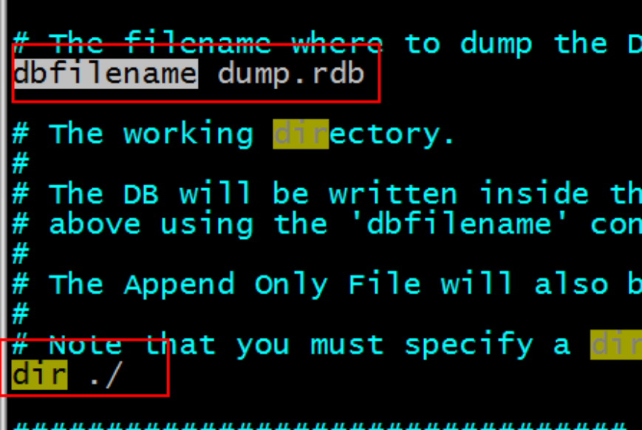
- Rdb问题
一旦redis非法关闭，那么会丢失最后一次持久化之后的数据。

如果数据不重要，则不必要关心。
如果数据不能允许丢失，那么要使用aof方式。

- Aof方式
Redis默认是不使用该方式持久化的。Aof方式的持久化，是操作一次redis数据库，则将操作的记录存储到aof持久化文件中。

第一步：开启aof方式的持久化方案
将redis.conf中的appendonly改为yes，即开启aof方式的持久化方案。

Aof文件存储的目录和rdb方式的一样。

Aof文件存储的名称


- 结论
在使用aof和rdb方式时，如果redis重启，则数据从aof文件加载。

- Redis的主从复制
- http://www.jianshu.com/p/22af55518f6dwindows下搭建资料

- 什么是主从复制

持久化保证了即使redis服务重启也不会丢失数据，因为redis服务重启后会将硬盘上持久化的数据恢复到内存中，但是当redis服务器的硬盘损坏了可能会导致数据丢失，如果通过redis的主从复制机制就可以避免这种单点故障，如下图：

说明：
- 主redis中的数据有两个副本（replication）即从redis1和从redis2，即使一台redis服务器宕机其它两台redis服务也可以继续提供服务。
- 主redis中的数据和从redis上的数据保持实时同步，当主redis写入数据时通过主从复制机制会复制到两个从redis服务上。
- 只有一个主redis，可以有多个从redis。
- 主从复制不会阻塞master，在同步数据时，master 可以继续处理client 请求
- 一个redis可以即是主又是从，如下图：

- 主从复制设置
- 主机配置
无需配置
- 从机配置
第一步：复制出一个从机
[root@itheima redis19]# cp bin/ bin2 –r
第二步：修改从机的redis.conf
语法：Slaveof masterip masterport
slaveof 192.168.242.137 6379

第三步：修改从机的port地址为6380
在redis.conf中修改
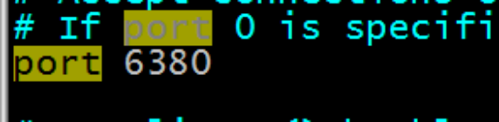

第四步：清除从机中的持久化文件
[root@itheima bin2]# rm -rf appendonly.aof dump.rdb

第五步：启动从机
[root@itheima bin2]# ./redis-server redis.conf

第六步：启动6380的客户端
[root@itheima bin2]# ./redis-cli -p 6380

注意：
主机一旦发生增删改操作，那么从机会将数据同步到从机中
从机不能执行写操作
127.0.0.1:6380> set s2 222
(error) READONLY You can't write against a read only slave.

- Redis集群
- redis-cluster架构图
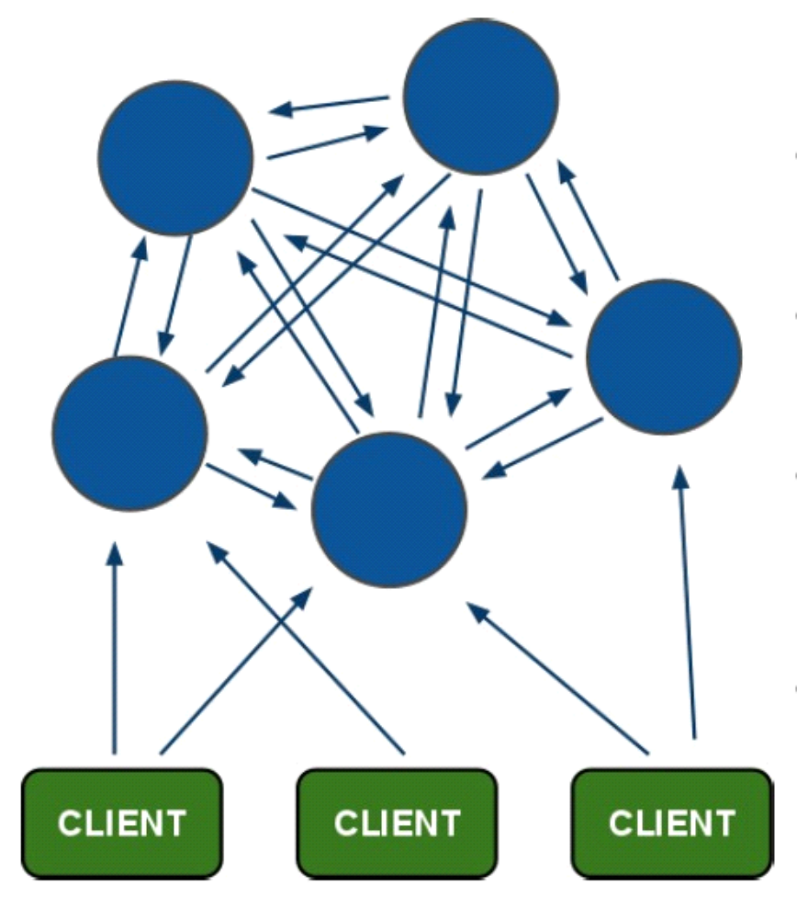

架构细节:
(1)所有的redis节点彼此互联(PING-PONG机制),内部使用二进制协议优化传输速度和带宽.
(2)节点的fail是通过集群中超过半数的节点检测失效时才生效.
(3)客户端与redis节点直连,不需要中间proxy层.客户端不需要连接集群所有节点,连接集群中任何一个可用节点即可
(4)redis-cluster把所有的物理节点映射到[0-16383]slot上,cluster 负责维护node<->slot<->value
Redis 集群中内置了 16384 个哈希槽，当需要在 Redis 集群中放置一个 key-value 时，redis 先对 key 使用 crc16 算法算出一个结果，然后把结果对 16384 求余数，这样每个 key 都会对应一个编号在 0-16383 之间的哈希槽，redis 会根据节点数量大致均等的将哈希槽映射到不同的节点

示例如下：

- redis-cluster投票:容错
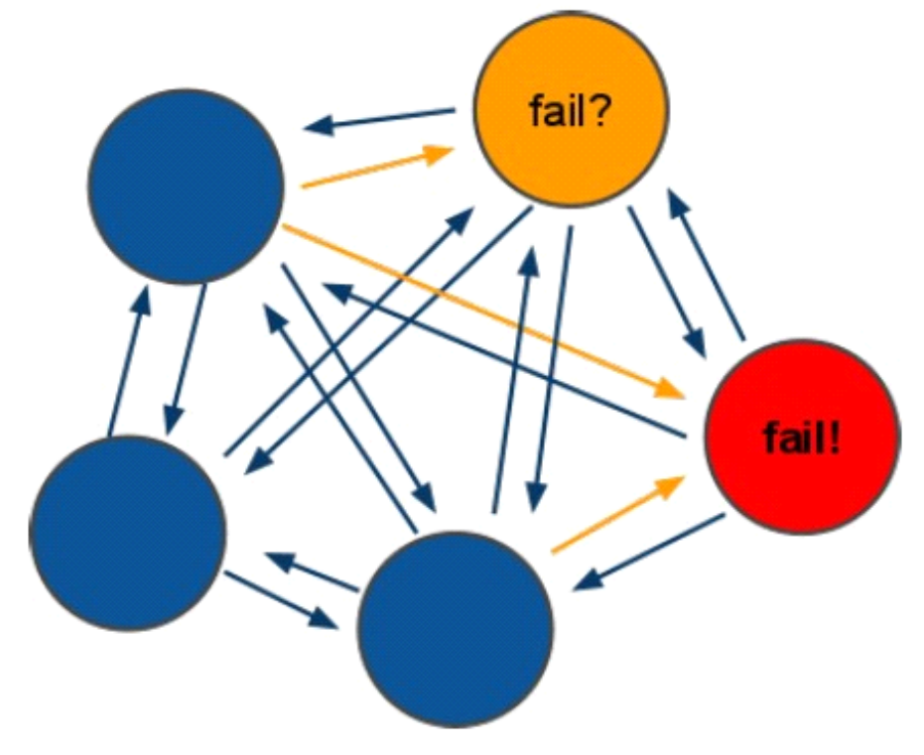

(1)集群中所有master参与投票,如果半数以上master节点与其中一个master节点通信超过(cluster-node-timeout),认为该master节点挂掉.
(2):什么时候整个集群不可用(cluster_state:fail)?
- 如果集群任意master挂掉,且当前master没有slave，则集群进入fail状态。也可以理解成集群的[0-16383]slot映射不完全时进入fail状态。
- 如果集群超过半数以上master挂掉，无论是否有slave，集群进入fail状态。

- 安装ruby
集群管理工具（redis-trib.rb）是使用ruby脚本语言编写的。

第一步：安装ruby
[root@itheima bin2]# yum install ruby
[root@itheima bin2]# yum install rubygems

第二步：将以下文件上传到linux系统
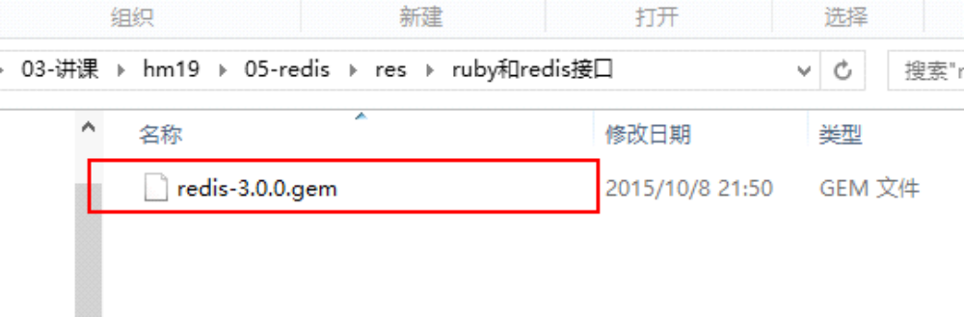

第三步：安装ruby和redis接口
[root@itheima ~]# gem install redis-3.0.0.gem

第四步：将redis-3.0.0包下src目录中的以下文件拷贝到redis19/redis-cluster/
[root@itheima src]# cd /usr/local/redis19/
[root@itheima redis19]# mkdir redis-cluster
[root@itheima redis19]# cd /root/redis-3.0.0/src/
[root@itheima src]# cp redis-trib.rb /usr/local/redis19/redis-cluster

第五步：查看是否拷贝成功
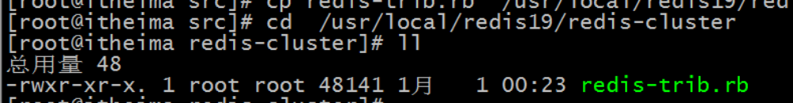

- 搭建集群
搭建集群最少也得需要3台主机，如果每台主机再配置一台从机的话，则最少需要6台机器。

端口设计如下：7001-7006

第一步：复制出一个7001机器
[root@itheima redis19]# cp bin ./redis-cluster/7001 –r

第二步：如果存在持久化文件，则删除
[root@itheima 7001]# rm -rf appendonly.aof dump.rdb

第三步：设置集群参数


第四步：修改端口
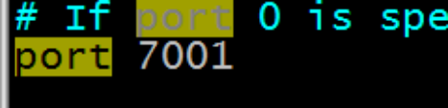

第五步：复制出7002-7006机器
[root@itheima redis-cluster]# cp 7001/ 7002 -r
[root@itheima redis-cluster]# cp 7001/ 7003 -r
[root@itheima redis-cluster]# cp 7001/ 7004 -r
[root@itheima redis-cluster]# cp 7001/ 7005 -r
[root@itheima redis-cluster]# cp 7001/ 7006 –r

第六步：修改7002-7006机器的端口

第七步：启动7001-7006这六台机器
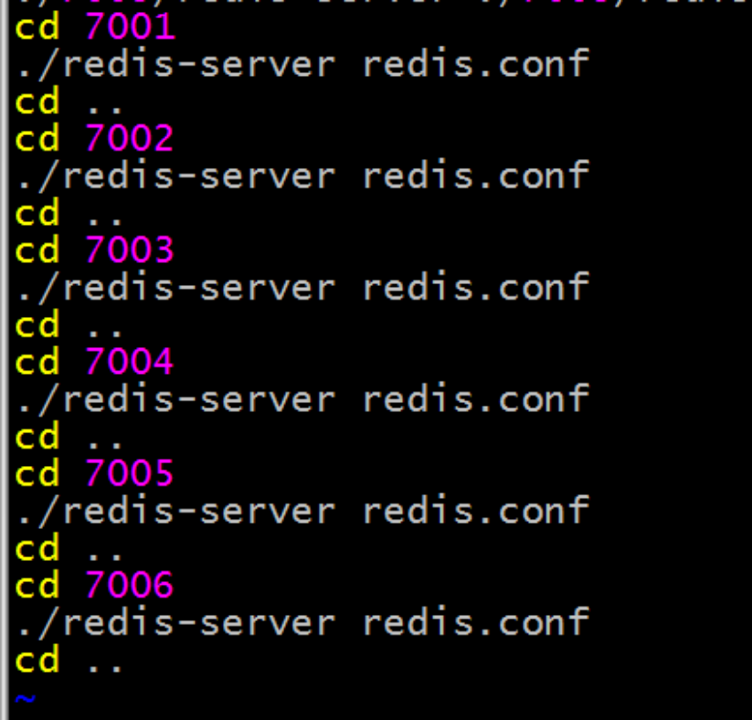

第八步：修改start-all.sh文件的权限
[root@itheima redis-cluster]# chmod u+x start-all.sh

[root@itheima redis-cluster]# ./start-all.sh

第九步：创建集群

[root@itheima redis-cluster]# ./redis-trib.rb create --replicas 1 192.168.242.137:7001 192.168.242.137:7002 192.168.242.137:7003 192.168.242.137:7004 192.168.242.137:7005 192.168.242.137:7006
>>> Creating cluster
Connecting to node 192.168.242.137:7001: OK
Connecting to node 192.168.242.137:7002: OK
Connecting to node 192.168.242.137:7003: OK
Connecting to node 192.168.242.137:7004: OK
Connecting to node 192.168.242.137:7005: OK
Connecting to node 192.168.242.137:7006: OK
>>> Performing hash slots allocation on 6 nodes...
Using 3 masters:
192.168.242.137:7001
192.168.242.137:7002
192.168.242.137:7003
Adding replica 192.168.242.137:7004 to 192.168.242.137:7001
Adding replica 192.168.242.137:7005 to 192.168.242.137:7002
Adding replica 192.168.242.137:7006 to 192.168.242.137:7003
M: 8240cd0fe6d6f842faa42b0174fe7c5ddcf7ae24 192.168.242.137:7001
slots:0-5460 (5461 slots) master
M: 4f52a974f64343fd9f1ee0388490b3c0647a4db7 192.168.242.137:7002
slots:5461-10922 (5462 slots) master
M: cb7c5def8f61df2016b38972396a8d1f349208c2 192.168.242.137:7003
slots:10923-16383 (5461 slots) master
S: 66adf006fed43b3b5e499ce2ff1949a756504a16 192.168.242.137:7004
replicates 8240cd0fe6d6f842faa42b0174fe7c5ddcf7ae24
S: cbb0c9bc4b27dd85511a7ef2d01bec90e692793b 192.168.242.137:7005
replicates 4f52a974f64343fd9f1ee0388490b3c0647a4db7
S: a908736eadd1cd06e86fdff8b2749a6f46b38c00 192.168.242.137:7006
replicates cb7c5def8f61df2016b38972396a8d1f349208c2
Can I set the above configuration? (type 'yes' to accept): yes
>>> Nodes configuration updated
>>> Assign a different config epoch to each node
>>> Sending CLUSTER MEET messages to join the cluster
Waiting for the cluster to join..
>>> Performing Cluster Check (using node 192.168.242.137:7001)
M: 8240cd0fe6d6f842faa42b0174fe7c5ddcf7ae24 192.168.242.137:7001
slots:0-5460 (5461 slots) master
M: 4f52a974f64343fd9f1ee0388490b3c0647a4db7 192.168.242.137:7002
slots:5461-10922 (5462 slots) master
M: cb7c5def8f61df2016b38972396a8d1f349208c2 192.168.242.137:7003
slots:10923-16383 (5461 slots) master
M: 66adf006fed43b3b5e499ce2ff1949a756504a16 192.168.242.137:7004
slots: (0 slots) master
replicates 8240cd0fe6d6f842faa42b0174fe7c5ddcf7ae24
M: cbb0c9bc4b27dd85511a7ef2d01bec90e692793b 192.168.242.137:7005
slots: (0 slots) master
replicates 4f52a974f64343fd9f1ee0388490b3c0647a4db7
M: a908736eadd1cd06e86fdff8b2749a6f46b38c00 192.168.242.137:7006
slots: (0 slots) master
replicates cb7c5def8f61df2016b38972396a8d1f349208c2
[OK] All nodes agree about slots configuration.
>>> Check for open slots...
>>> Check slots coverage...
[OK] All 16384 slots covered.
[root@itheima redis-cluster]#

- 连接集群
[root@itheima 7001]# ./redis-cli -h 192.168.242.137 -p 7001 –c

-c：指定是集群连接

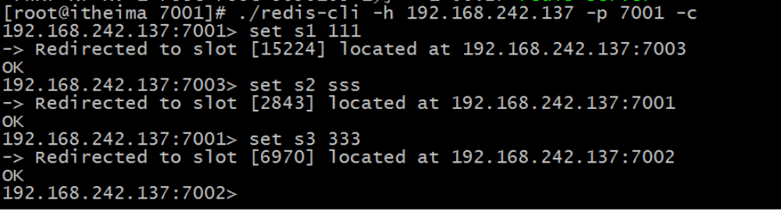
- 查看集群信息
- 查看集群信息
- 192.168.242.137:7002> cluster info
- cluster_state:ok
- cluster_slots_assigned:16384
- cluster_slots_ok:16384
- cluster_slots_pfail:0
- cluster_slots_fail:0
- cluster_known_nodes:6
- cluster_size:3
- cluster_current_epoch:6
- cluster_my_epoch:2
- cluster_stats_messages_sent:2372
- cluster_stats_messages_received:2372
- 192.168.242.137:7002>

- 查看集群节点
- 192.168.242.137:7002> cluster nodes
- 8240cd0fe6d6f842faa42b0174fe7c5ddcf7ae24 192.168.242.137:7001 master - 0 1451581348093 1 connected 0-5460
- cb7c5def8f61df2016b38972396a8d1f349208c2 192.168.242.137:7003 master - 0 1451581344062 3 connected 10923-16383
- 66adf006fed43b3b5e499ce2ff1949a756504a16 192.168.242.137:7004 slave 8240cd0fe6d6f842faa42b0174fe7c5ddcf7ae24 0 1451581351115 1 connected
- a908736eadd1cd06e86fdff8b2749a6f46b38c00 192.168.242.137:7006 slave cb7c5def8f61df2016b38972396a8d1f349208c2 0 1451581349101 3 connected
- 4f52a974f64343fd9f1ee0388490b3c0647a4db7 192.168.242.137:7002 myself,master - 0 0 2 connected 5461-10922
- cbb0c9bc4b27dd85511a7ef2d01bec90e692793b 192.168.242.137:7005 slave 4f52a974f64343fd9f1ee0388490b3c0647a4db7 0 1451581350108 5 connected

- jedis连接集群
- 设置防火墙
[root@itheima redis-cluster]# vim /etc/sysconfig/iptables
-A INPUT -m state --state NEW -m tcp -p tcp --dport 6379 -j ACCEPT
-A INPUT -m state --state NEW -m tcp -p tcp --dport 6379 -j ACCEPT
-A INPUT -m state --state NEW -m tcp -p tcp --dport 6379 -j ACCEPT
-A INPUT -m state --state NEW -m tcp -p tcp --dport 6379 -j ACCEPT
# Firewall configuration written by system-config-firewall
# Manual customization of this file is not recommended.
*filter
:INPUT ACCEPT [0:0]
:FORWARD ACCEPT [0:0]
:OUTPUT ACCEPT [0:0]
-A INPUT -m state --state ESTABLISHED,RELATED -j ACCEPT
-A INPUT -p icmp -j ACCEPT
-A INPUT -i lo -j ACCEPT
-A INPUT -m state --state NEW -m tcp -p tcp --dport 22 -j ACCEPT
-A INPUT -m state --state NEW -m tcp -p tcp --dport 3306 -j ACCEPT
-A INPUT -m state --state NEW -m tcp -p tcp --dport 8080 -j ACCEPT
-A INPUT -m state --state NEW -m tcp -p tcp --dport 6379 -j ACCEPT
-A INPUT -m state --state NEW -m tcp -p tcp --dport 7001 -j ACCEPT
-A INPUT -m state --state NEW -m tcp -p tcp --dport 7002 -j ACCEPT
-A INPUT -m state --state NEW -m tcp -p tcp --dport 7003 -j ACCEPT
-A INPUT -m state --state NEW -m tcp -p tcp --dport 7004 -j ACCEPT
-A INPUT -m state --state NEW -m tcp -p tcp --dport 7005 -j ACCEPT
-A INPUT -m state --state NEW -m tcp -p tcp --dport 7006 -j ACCEPT
-A INPUT -m state --state NEW -m tcp -p tcp --dport 7007 -j ACCEPT
-A INPUT -j REJECT --reject-with icmp-host-prohibited
-A FORWARD -j REJECT --reject-with icmp-host-prohibited
COMMIT
~
~
~
~
"/etc/sysconfig/iptables" 23L, 1146C 已写入
[root@itheima redis-cluster]# service iptables restart
iptables：清除防火墙规则： [确定]
iptables：将链设置为政策 ACCEPT：filter [确定]
iptables：正在卸载模块： [确定]
iptables：应用防火墙规则： [确定]
[root@itheima redis-cluster]#
- 代码
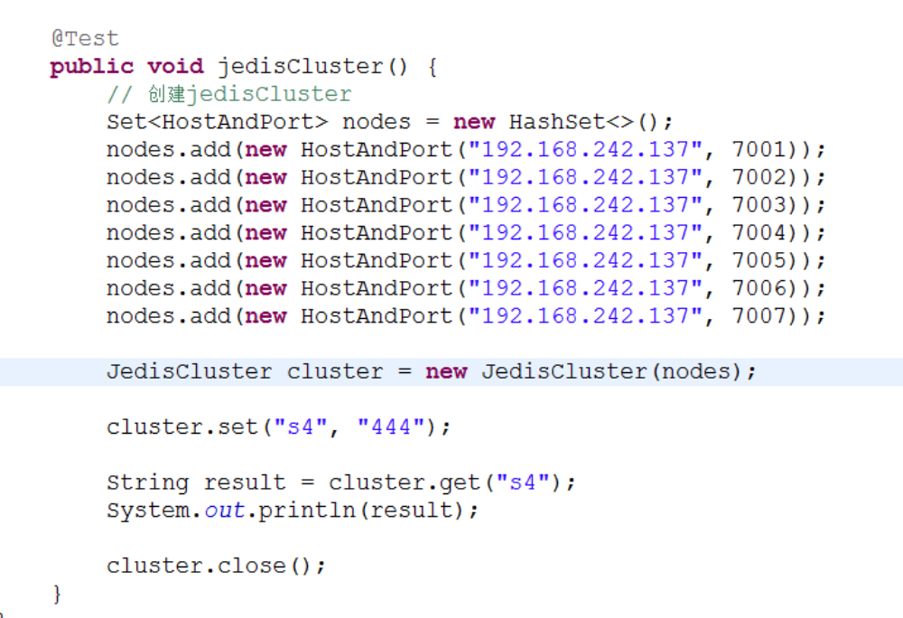

- 使用spring
- 配置applicationContext.xml
<!-- 连接池配置 -->
<bean id="jedisPoolConfig" class="redis.clients.jedis.JedisPoolConfig">
<!-- 最大连接数 -->
<property name="maxTotal" value="30" />
<!-- 最大空闲连接数 -->
<property name="maxIdle" value="10" />
<!-- 每次释放连接的最大数目 -->
<property name="numTestsPerEvictionRun" value="1024" />
<!-- 释放连接的扫描间隔（毫秒） -->
<property name="timeBetweenEvictionRunsMillis" value="30000" />
<!-- 连接最小空闲时间 -->
<property name="minEvictableIdleTimeMillis" value="1800000" />
<!-- 连接空闲多久后释放, 当空闲时间>该值 且 空闲连接>最大空闲连接数 时直接释放 -->
<property name="softMinEvictableIdleTimeMillis" value="10000" />
<!-- 获取连接时的最大等待毫秒数,小于零:阻塞不确定的时间,默认-1 -->
<property name="maxWaitMillis" value="1500" />
<!-- 在获取连接的时候检查有效性, 默认false -->
<property name="testOnBorrow" value="true" />
<!-- 在空闲时检查有效性, 默认false -->
<property name="testWhileIdle" value="true" />
<!-- 连接耗尽时是否阻塞, false报异常,ture阻塞直到超时, 默认true -->
<property name="blockWhenExhausted" value="false" />
</bean>
<!-- redis集群 -->
<bean id="jedisCluster" class="redis.clients.jedis.JedisCluster">
<constructor-arg index="0">
<set>
<bean class="redis.clients.jedis.HostAndPort">
<constructor-arg index="0" value="192.168.101.3"></constructor-arg>
<constructor-arg index="1" value="7001"></constructor-arg>
</bean>
<bean class="redis.clients.jedis.HostAndPort">
<constructor-arg index="0" value="192.168.101.3"></constructor-arg>
<constructor-arg index="1" value="7002"></constructor-arg>
</bean>
<bean class="redis.clients.jedis.HostAndPort">
<constructor-arg index="0" value="192.168.101.3"></constructor-arg>
<constructor-arg index="1" value="7003"></constructor-arg>
</bean>
<bean class="redis.clients.jedis.HostAndPort">
<constructor-arg index="0" value="192.168.101.3"></constructor-arg>
<constructor-arg index="1" value="7004"></constructor-arg>
</bean>
<bean class="redis.clients.jedis.HostAndPort">
<constructor-arg index="0" value="192.168.101.3"></constructor-arg>
<constructor-arg index="1" value="7005"></constructor-arg>
</bean>
<bean class="redis.clients.jedis.HostAndPort">
<constructor-arg index="0" value="192.168.101.3"></constructor-arg>
<constructor-arg index="1" value="7006"></constructor-arg>
</bean>
</set>
</constructor-arg>
<constructor-arg index="1" ref="jedisPoolConfig"></constructor-arg>
</bean>

- 测试代码

private ApplicationContext applicationContext;
@Before
public void init() {
applicationContext = new ClassPathXmlApplicationContext(
"classpath:applicationContext.xml");
}

// redis集群
@Test
public void testJedisCluster() {
JedisCluster jedisCluster = (JedisCluster) applicationContext
.getBean("jedisCluster");

jedisCluster.set("name", "zhangsan");
String value = jedisCluster.get("name");
System.out.println(value);
}

Redis 性能监控命令
1:redis-benchmark.exe -h 127.0.0.1 -p 6379 -c 100 -n 100000
并发连接数 请求数
2:redis-cli.exe -h 127.0.0.1 -p 6379 monitor
监控redis服务器的连接以及数据操作的日志
3:redis-cli.exe -h 127.0.0.1 -p 6379 info
查看redis的日志信息
4: redis-stat host localhost port 6379 overview
打印出实例的总体信息

